http://support.microsoft.com/library/images/support/kbgraphics/PUBLIC/ZH-CN/EeeKB/EkbTips.png如何创建密码重设盘  
  
准备材料：优盘、移动硬盘或软盘（现在软盘不大有人用了）  
  
  
  
1 插入优盘、移动硬盘或软盘。  
  
2 开始菜单 -> 控制面板 -> 用户帐户 -> 创建密码重设盘。  
  
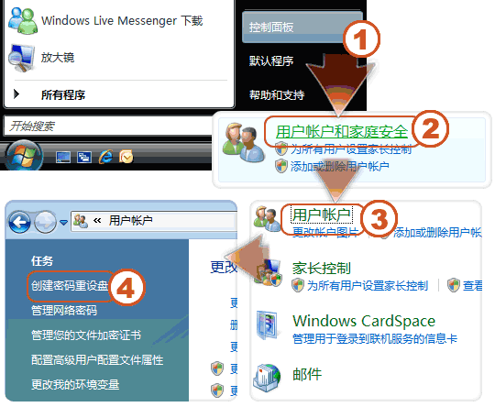  
  
3 密码重设向导跳出来了，按下一步。  
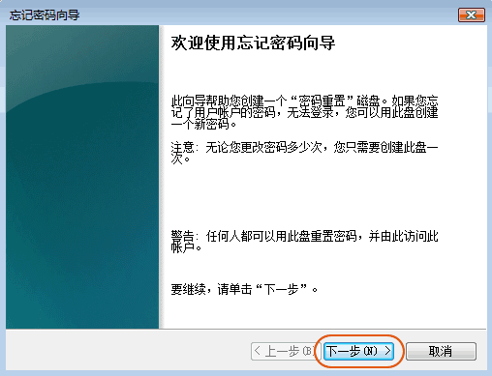  
  
4 选择在哪个盘上做密码重设盘，一般用优盘（下面的示范用的是软盘），按下一步。<下图>  
  
5 输入当前用户的密码，按下一步。<下图>  
  
6 等它完成后，按下一步。  
  
7 按完成。  
  
  
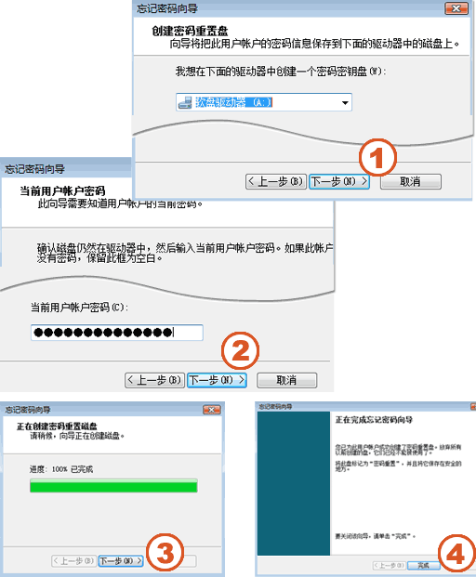  
  
  
  
收起这个图片展开这个图片  
http://support.microsoft.com/library/images/support/kbgraphics/PUBLIC/ZH-CN/EeeKB/EkbTips.png妥善保管密码重设盘  
loadTOCNode(2, 'summary');  
  
其实只是向优盘中写入了一个名为 userkey.psw 的密码文件，大小就 2K。可以把盘中的 userkey.psw 文件复制到其他地方，需要时再拷回优盘即可。放在别人不知道的地方哦！  
  
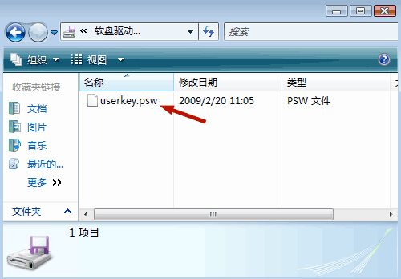  
  
http://support.microsoft.com/library/images/support/kbgraphics/PUBLIC/ZH-CN/EeeKB/EkbTips.png如何使用密码重设盘恢复密码  
loadTOCNode(2, 'summary');  
  
  
  
  
  
1 插入你的密码重设盘。  
  
2 在登录时输入一遍错误密码后，在密码框下面会出现重设密码，点一下。  
  
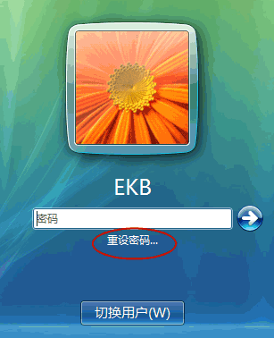  
  
3 点下一步。<下图>  
  
4 选择你先前创建好的密码重设盘。<下图>  
  
5 可以设新密码了。输入一遍，确认一遍。“密码提示”你可以不输入。（“密码提示”是每次你登录时显示的文字，用来帮你记住密码。）  
  
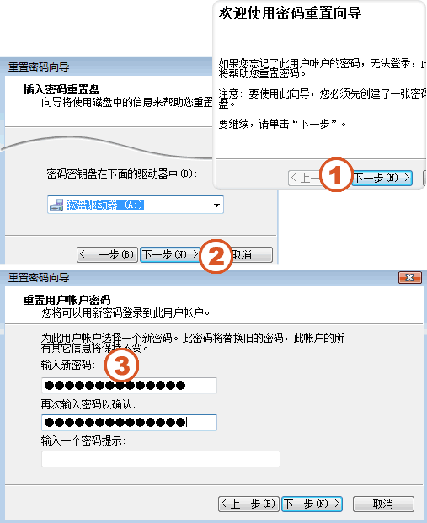  
  
6 点完成。  
7 用新密码登录吧。  
提示：1) 创建好密码重设盘后，不管你改了多少次密码，重设盘都是有效的。2) 只要有密码重设盘，谁都可以开机重设你的密码，所以这张盘要妥善保管好。